В рамках выполнения работ по проекту ФЦП № 14.578.21.0032 «Разработка экспериментального образца аппаратно-программного комплекса для неинвазивной регистрации микропотенциалов сердца в широкой полосе частот без фильтрации и усреднения в реальном времени с целью раннего выявления признаков внезапной сердечной смерти» в лаборатории № 63 Медицинского приборостроения ИНК ТПУ был создано следующее оборудование:

ЭКСПЕРИМЕНТАЛЬНЫЕ ОБРАЗЦЫ НАНОСЕНСОРОВ
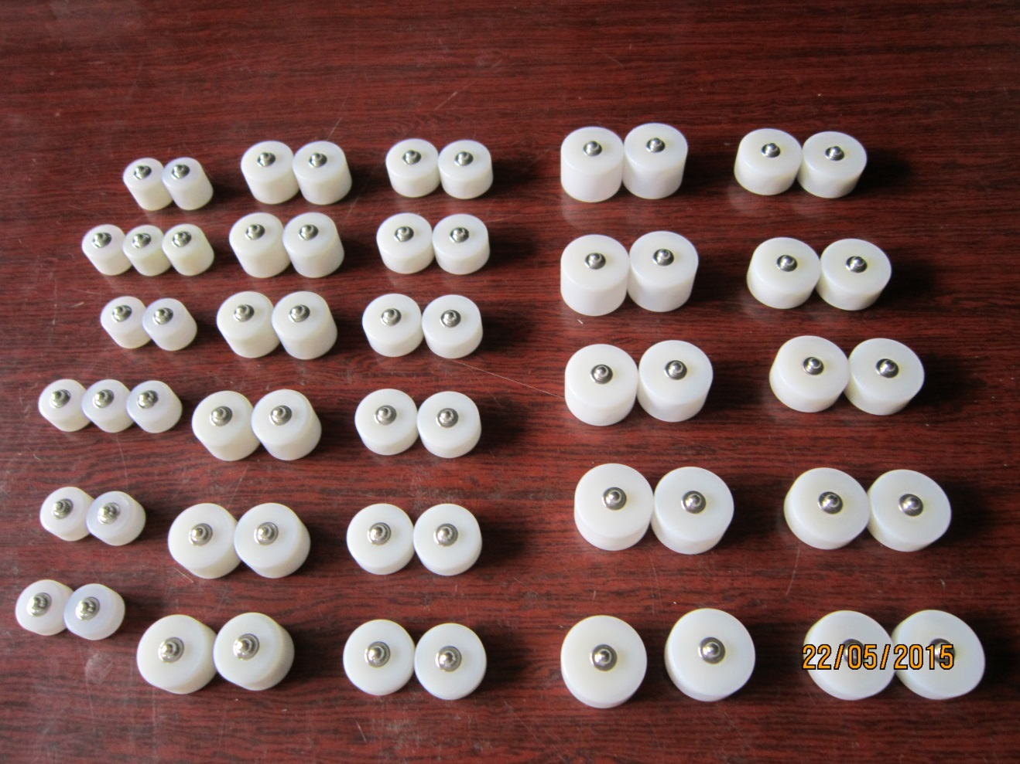

Разработанные экспериментальные образцы наносенсоров обладают следующими характеристиками:
- дрейф на постоянном токе не превышает 5 нВ/с;
- уровень собственных шумов не превышает ± 200 нВ в полосе от 0 до 10000 Гц.
- сопротивление наносенсоров в диапазоне частот от 1 Гц до 10000 Гц оставляет десятки и единицы Ом.
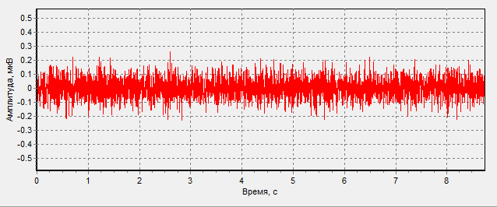

Собственное напряжение шума электродной
ячейки из наносенсоров в диапазоне частот от 0 до10000 Гц

Наносенсоры благодаря конструктивно-технологическим особенностям обеспечивают в отличие от известных электродов многоканальный съём биопотенциалов сердца с наноразмерных участков поверхности тела человека, аккумулируют сигнал и ослабляют действие помех.

СТЕНД ДЛЯ ИСПЫТАНИЙ НАНОСЕНСОРОВ
Стенд предназначен для измерения электрических параметров и характеристик медицинских наносенсоров. Для комплексной проверки стенд измеряет 5 параметров:
- разность электродных потенциалов;
- дрейф разности электродных потенциалов;
- напряжение шума;
- полное сопротивление наносенсоров;
- напряжение поляризации.
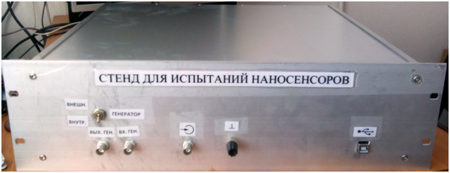

Внешний вид стенда для испытаний наносенсоров – СИН

Стенд управляется программно с помощью ноутбука. Программное обеспечение разработано на языке C++. Связь с персональным компьютером осуществляется через интерфейс USB.
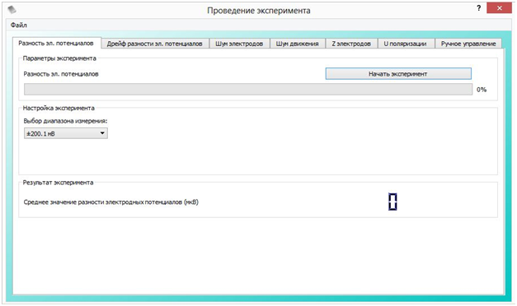
Внешний вид программы управления стендом

Разработанный стенд для испытаний наносенсоров обладает следующими характеристиками:
- собственный шум 1,5 мкВ;
- диапазон измеряемых напряжений от минус 25 мВ до 25 мВ;
- предел измерения сопротивления от 5 Ом до 1000 Ом;
- измерительный ток 0,1, 1, 10 мкА;
- граничные частоты измерения 0,01; 0,05; 0,15; 1,0; 2,0; 75; 10000 Гц;
- крутизна спада амплитудно-частотной характеристики за пределами граничных частот не менее 12 дБ/окт.
- максимальное быстродействие стенда – 700 тысяч выборок в секунду.
В стенде предусмотрено вычисление собственного дрейфа напряжения и собственного напряжения шума электродной ячейки с помощью специального программного обеспечения.

СТЕНД ДЛЯ ПРОВЕДЕНИЯ ИСПЫТАНИЙ АППАРАТНО- ПРОГРАММНЫХ КОМПЛЕКСОВ ДЛЯ РЕГИСТРАЦИИ МИКРОПОТЕНЦИАЛОВ СЕРДЦА

Стенд предназначен для проведения испытаний электрокардиографов, электрокардиоскопов, электрокардиоанализаторов и других аппаратно-программных комплексов для регистрации микропотенциалов сердца.
Стенд состоит из уникальных приборов – цифрового функционального генератора и программируемого индуктивного делителя напряжения, разработанных коллективом исполнителей проекта.

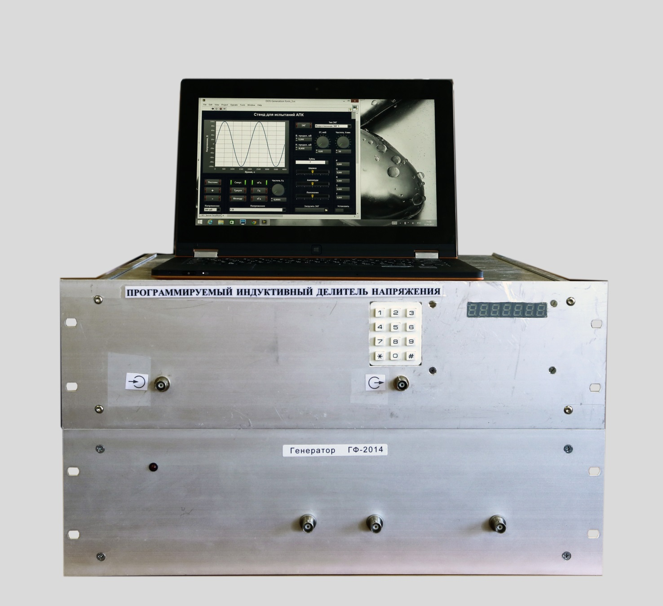

Внешний вид стенда для испытаний аппаратно-программных комплексов для регистрации микропотенциалов сердца

Стенд управляется программно с помощью ноутбука или планшета.
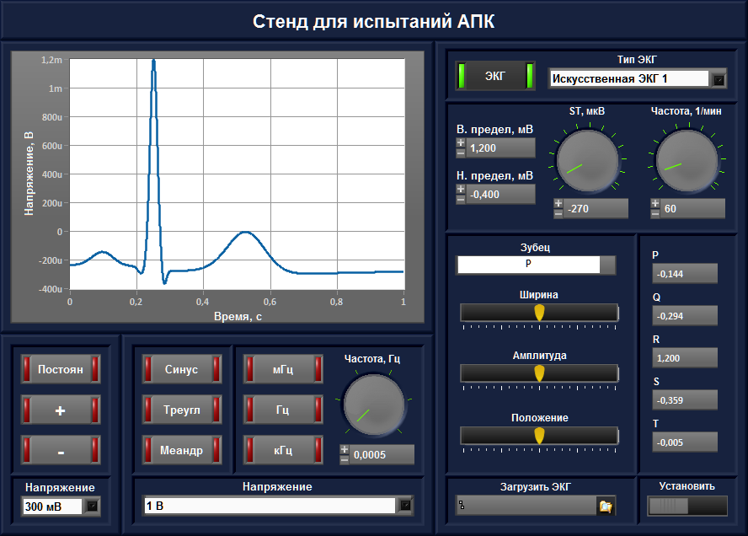

Внешний вид программы управления стендом
Стенд позволяет сформировать следующие испытательные сигналы:
– напряжение постоянного тока: минус 300 мВ и плюс 300 мВ;
– дискретные уровни напряжения переменного тока синусоидальной, треугольной и прямоугольной форм 0,3 мкВ, 1,0 мкВ, 10 мкВ, 0,1 мВ, 1 мВ, 4мВ, 10 мВ, 1 В, 5 В среднеквадратического значения в диапазоне от 0,0005 до 40000 Гц;
– напряжение искусственной ЭКГ от ± 500 мкВ до ± 10 мВ с дискретностью по амплитуде 5 мкВ и с частотой от 30 1/мин до 360 1/мин.
По своим характеристикам стенд превосходит все известные российские и зарубежные аналоги.

